Biurko do pracy w pozycji stojącej - zalety
Zastanawiałeś się kiedyś jakie zalety może przynieść Biurko do pracy w pozycji stojącej? Zapraszamy do zapoznania się z naszym artykułem.

Zalety biurka do pracy w pozycji stojącej
Biurko stojące, zwane także biurkiem stojącym, to w zasadzie biurko, które umożliwia wygodne wstawanie podczas pracy. Wiele nowoczesnych wersji jest regulowanych, dzięki czemu można zmieniać wysokość biurka i na przemian siedzieć i stać. Są to biurka z regulacją wysokości lub biurka siedząco-stojące. Chociaż badania są wciąż na wczesnym etapie, wydaje się, że używanie stojącego biurka może mieć imponujące korzyści dla zdrowia. Może również zwiększyć produktywność. Przynajmniej używanie tego typu biurka może częściowo zniwelować szkodliwe skutki zbytniego siedzenia. Stanie zmniejsza ryzyko przyrostu masy ciała i otyłości. Przyrost masy ciała jest ostatecznie spowodowany przyjmowaniem większej ilości kalorii niż spalaniem. Chociaż ćwiczenia są najskuteczniejszym sposobem szybkiego spalania kalorii, po prostu wybór pozycji stojącej zamiast siedzenia może być również korzystny. W rzeczywistości, w porównaniu do popołudnia w siedzącym trybie pracy, wykazano, że taka sama ilość czasu spędzonego w pozycji stojącej spala ponad 170 dodatkowych kalorii . Dlatego biurko do pracy w pozycji stojącej pozwoli Ci zrzucić zbędne kilogramy.

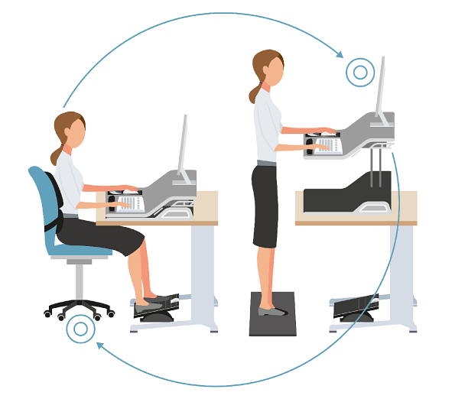
Korzystanie ze stojącego biurka może obniżyć poziom cukru we krwi
Ogólnie rzecz biorąc, im bardziej wzrasta poziom cukru we krwi po posiłkach, tym gorsze jest to dla zdrowia. Jest to szczególnie ważne w przypadku osób z insulinoopornością lub cukrzycą typu 2. W małym badaniu 10 pracowników biurowych, stojąc przez 180 minut po obiedzie, zmniejszył skok poziomu cukru we krwi o 43% w porównaniu do siedzenia przez ten sam czas Obie grupy wykonały taką samą liczbę kroków, co wskazuje, że mniejszy wzrost był spowodowany staniem, a nie dodatkowymi ruchami fizycznymi w biurze. Więcej informacji znajdziesz na stronie - Biurko do pracy w pozycji stojącej.

